Como ya sabéis WORKDAY será sustituido próximamente por la herramienta SAP SUCESS FACTORS.

Desde el comité de empresa recomendamos extraer vuestra información personal de Workday, a modo de backup, para lo cual enviamos instrucciones paso a paso con nuestra recomendación.

1 – Historial y datos personales.
Acceder a Workday ( https://wd5.myworkday.com/ibm/d/home.htmld ), en la parte superior derecha de la pantalla aparecerá un icono/foto y al pulsar en él aparecerá un menú donde pulsaremos “View Profile”
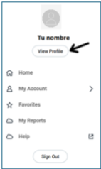

En la parte izquierda de la pantalla aparecerá un menú (de color azul) que en su parte superior derecha tiene un icono para extraer los datos en fichero “PDF”.
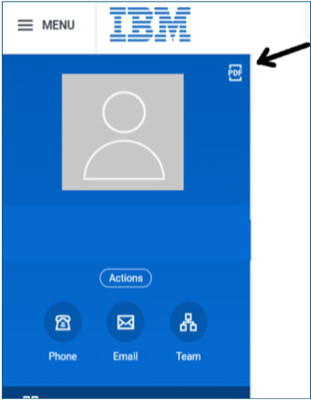

Al pulsar la opción “PDF” aparecerá una pantalla donde podremos elegir la información que queremos incluir en el fichero resultante. Recomendamos marcar todas las opciones.

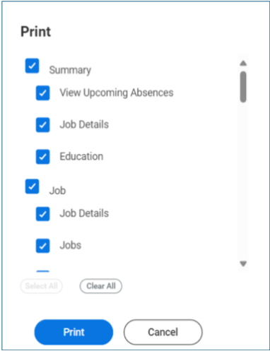

Aparecerá una pantalla que nos indicará que la información se está exportando y trascurridos unos segundos (tarda un poco dependiendo del volumen de datos) aparecerá un botón que permite descargar el fichero mediante el botón “Download”.

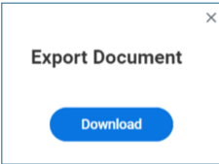

2 – Extraer control horario de Workday.
Entrar en Workday, y elegir la opción “Time & Absence (Time off)”
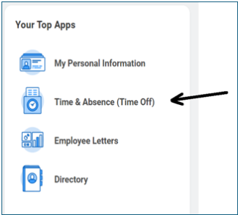

En el cuadro “Task & Reports” buscar la opción “Spain My Time & Time off Details”
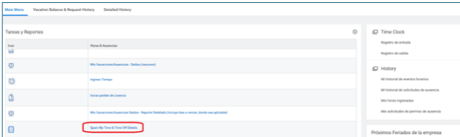

En la siguiente pantalla elegiremos el rango de fechas que queremos incluir en el fichero que generaremos.
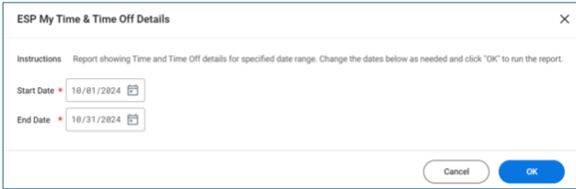

Aparecerán los registros de control horario elegidos y podremos extraerlos en fichero (formato pdf, Excel)

Si tenéis alguna duda podéis poneros en contacto con nosotros.
Saludos.

Comité de Empresa de IBM Global Services de Barcelona

